User Manual Optimasi Renja

**Table of contents**

Introduction 3

Deskripsi 4

Kebutuhan Sistem 6

Dokumen Rencana Kerja / RENJA 9

Manambah / Meubah / Menghapus Data Renja 12

Menambah Data Program 18

Menambah / Meubah / Hapus Data Indikator 22

Menambah / Meubah / Hapus Data Komponen Input 28

Menambah / Meubah / Hapus Data Sub Komponen Input 35

Persetujuan Data Renja 41

Persetujuan Data Renja 44

Export 47

Export Excel 49

Data Capaian 53

Pengisian Data Capaian 56

Persetujuan Data Capaian 60

Export Excel 64

Export 67

Export Ke Excel 70

Export Ke Renja Bappenas 74

Log 78

Restore Log Persetujuan Renja 81

Restore Log Persetujuan Capaian 85

Tools 89

Penguncian Isian 91

Aplikasi Renja Bappenas 95

Backup dan Restore Database 98

Ganti Username Dan Password 102

User Manual Aplikasi

Optimasi Renja

*Created with the Personal Edition of HelpNDoc:* [*What is a Help Authoring tool?*](http://www.helpauthoringsoftware.com)



DESKRIPSI

**Aplikasi Optimasi Renstra dan Renja** adalah pengembangan dari Excel Renstra dan Renja yang merupakan dasar dari pengembangan dari aplikasi ini .Aplikasi ini dibuat menggunakan bahasa pemograman ***Visual Basic*** yang tersedia pada ***Microsoft Excel 2010 ,***  sehingga aplikasi ini hanya bias digunakan pada computer yang sudah terinstal pada ***Microsoft Excel 2010*** sebagaidasar berjalannya aplikasi ini . Aplikasi ini diciptakan guna mempermudah user dalam melakukan pengisian aplikasi Renstra dan Renja mulai dari Filling form hingga proses proses pengiriman data dan penerimaan data yang melibatkan direktorat terkait hingga mendapatkan output akhir dari aplikasi ini yang berupa kumpulan Informasi / **Rekap** dari Aplikasi Renstra dan Renja Ini

*Created with the Personal Edition of HelpNDoc:* [*Generate EPub eBooks with ease*](http://www.helpndoc.com/create-epub-ebooks)



**Kebutuhan Sistem**

1. Window XP / Windows 7 / Windows 8 / Windows 10
2. Memory Minimal 1 Giga
3. Microsoft Excel 2010 / **Lebih Tinggi Lebih Baik.**
4. Web Server Apache

*Created with the Personal Edition of HelpNDoc:* [*Full-featured Documentation generator*](http://www.helpndoc.com)

**Dokumen Rencana Kerja / RENJA**

Dokumen Rencana Kerja

RENJA

Catatan :

**1. Pengisian Data Renja Akan Dikunci Bila data Capaian Sudah Dilakukan Persetujuan.**

**2. Pengisian Data Renja Akan Dikunci Bila Waktu Pengisian Data Capaian Dinonaktifkan.**

*Created with the Personal Edition of HelpNDoc:* [*Easily create HTML Help documents*](http://www.helpndoc.com/feature-tour)

**Manambah / Meubah / Menghapus Data Renja**



Renja merupakan Data yang berisikan Rencana Kerja Setiap Direktorat / Bagian , proses pengisian data ini dilakukan guna melihat kebutuhan setiap direktorat / Bagian .

1. Menambah Data RENJA

1. Masuk Ke Menu "**RENCANA KERJA**".

2. Klik Menu "**Data Renja**".

3. Klik Tombol **"Tambah Data"** di Pojok Kanan

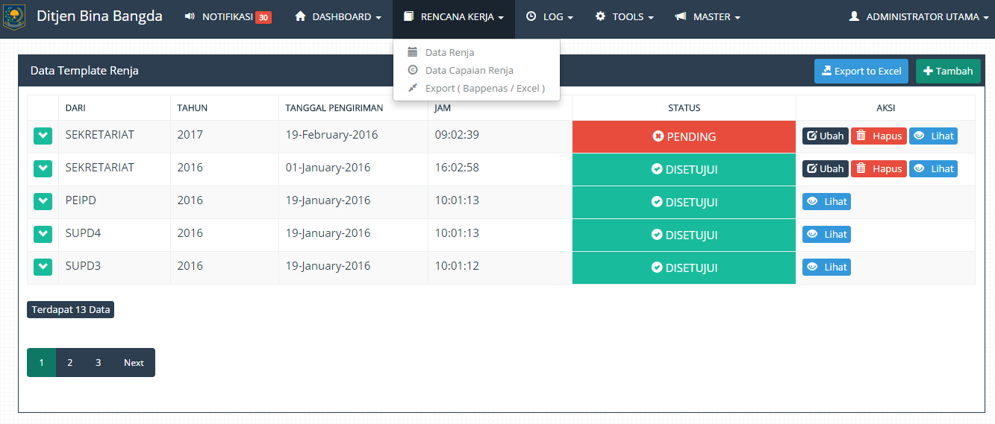

Gambar Tambah **Data Renja**

4. Isi **Kolom Kolom** yang Disediakan.

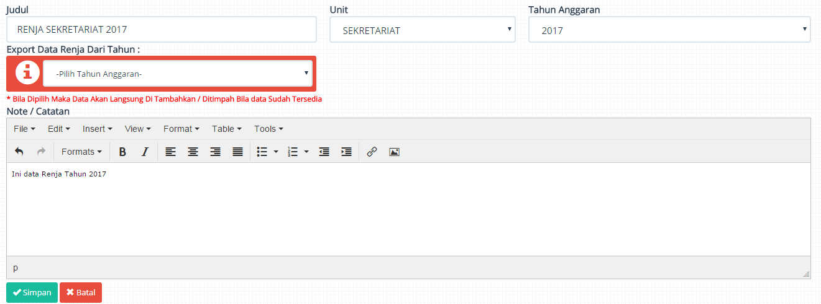

Gambar Form Tambah **Data Renja**

5. Klik Tombol "**Simpan**" Bila Pengisian Kolom Sudah Selesai.



Gambar Form **Update Data Renja**

6. Klik Tombol "**Ya**" Ketika ada Notifikasi.

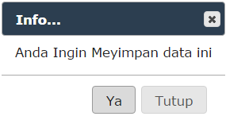

Notifikasi **Penyimpanan**

2. Meubah Data Renja

1. Klilk Tombol Edit Pada **"Data Renja"**

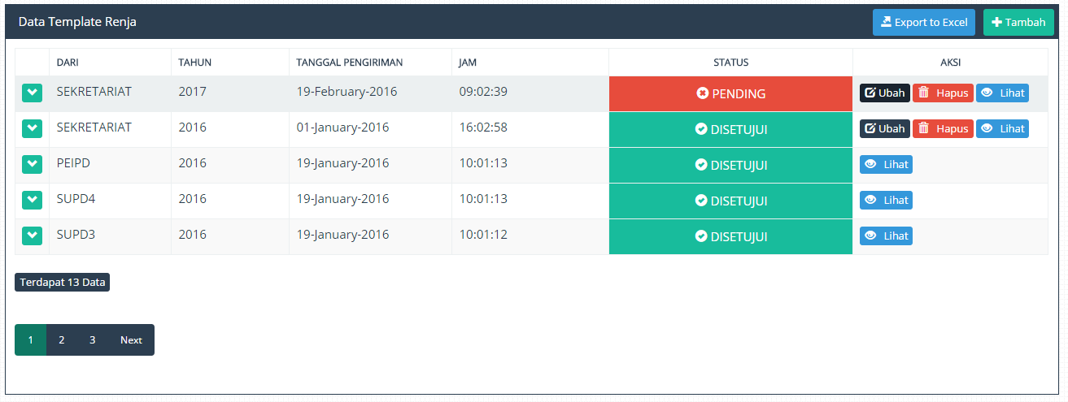

Gamabar Menu **Ubah**

2 Isi / Ubah **Kolom** Yang Ingin Diubah.

3. Klik Tombol **"Ya".**



Gambar Kolom Form Ubah **Indikator**

**4.** Klik Tombol Ya Pada Notifikasi



Notifikasi **Penyimpanan**

Data Sub Komponen Input

3. Menghapus Data Renja

1. Klik Pada Data **Renja .**

2. Pilih Opsi **Hapus .**

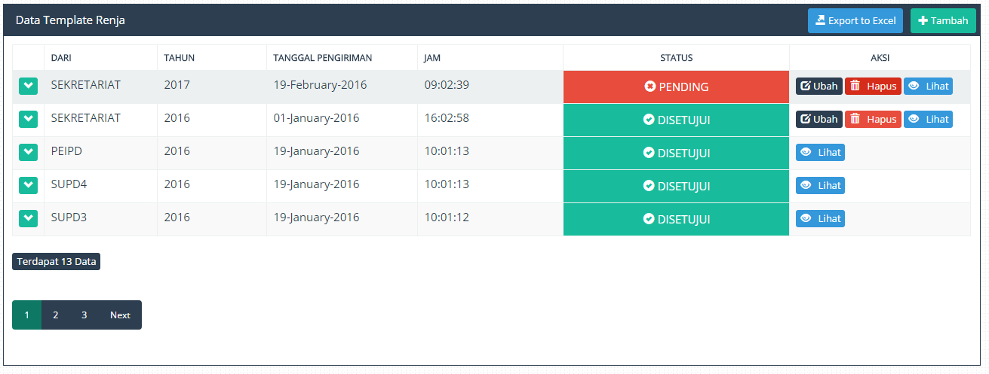

Gambar Menu Opsi **Hapus Data**

3. Pilih "**Ya**" Pada **Dialog Konfirmasi**

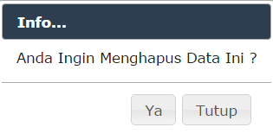

Gambar **Konfirmasi**

4**.** Data **Terhapus**

*Created with the Personal Edition of HelpNDoc:* [*Easy EBook and documentation generator*](http://www.helpndoc.com)

**Menambah Data Program**



Menambah Program Dilakukan Guna Mengisi Data Selanjutnya sseperti Indikator , Komponen Input dan Sub Komponen Input, Karena program merupakan data paling atas dalam Data Renja Tersebut.

1. Menambah Data Program

1. Klik Menu "**Aksi**".

2. Klik Menu "**Tambah** **Program**"

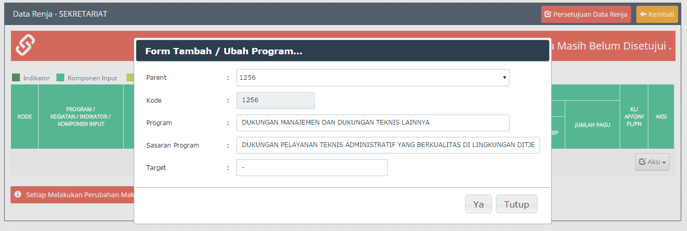

Gambar Pengisian **Data Program**

3.Isi "**Kolom**" yang telah disediakan.

4. Tekan Tombol "**Ya**" Untuk Melakukan Peyimpanan Data.

5. Data "**Program**" Berhasil Disimpan.

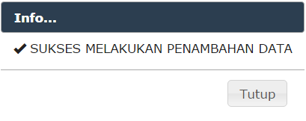

Gambar Notikasi **Proses Penyimpanan**

6. Bila Proses Penyimpanan Berhasil Maka **Data Program** Akan Muncul Pada **Data Renja**.

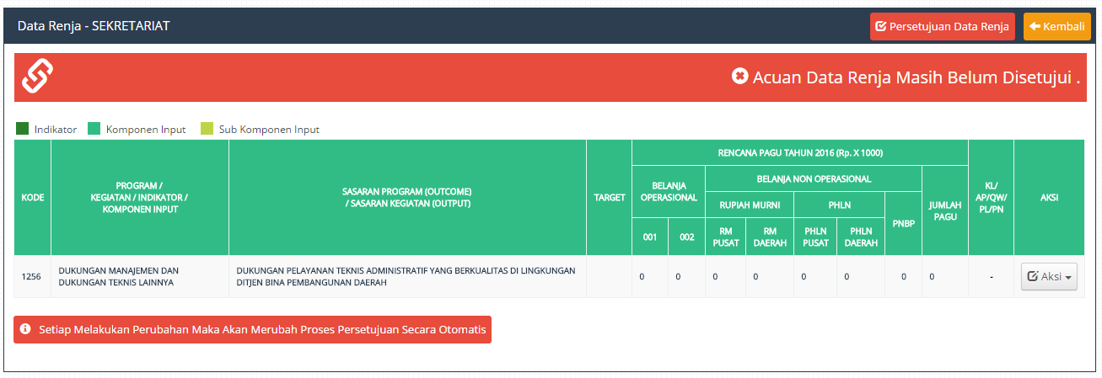

Gambar Proses **Penyimpanan Data**

*Created with the Personal Edition of HelpNDoc:* [*Write EPub books for the iPad*](http://www.helpndoc.com/create-epub-ebooks)

**Menambah / Meubah / Hapus Data Indikator**



Indikator merupakan (Satu) / 1 Tahap dibawah program , proses menambah Indikator ini dilakukan dengan melakukan klik pada Baris **"PROGRAM" ,** kemudian dilanjutkan dengan mengisi Form Yang Disediakan, Begitu pula dengan proses edit , dilakukan dengan melakukan klik pada ROW **"INDIKATOR"** Kemudian Proses Ubah Dilakukan dengan mengisi Data Data Yang Tersedia Pada Form Dialog.

1. Menambah Data Indikator

1. Klik Menu "**Aksi**" Pada Data "**Program**"

2. Klik Menu "**Tambah Indikator**"

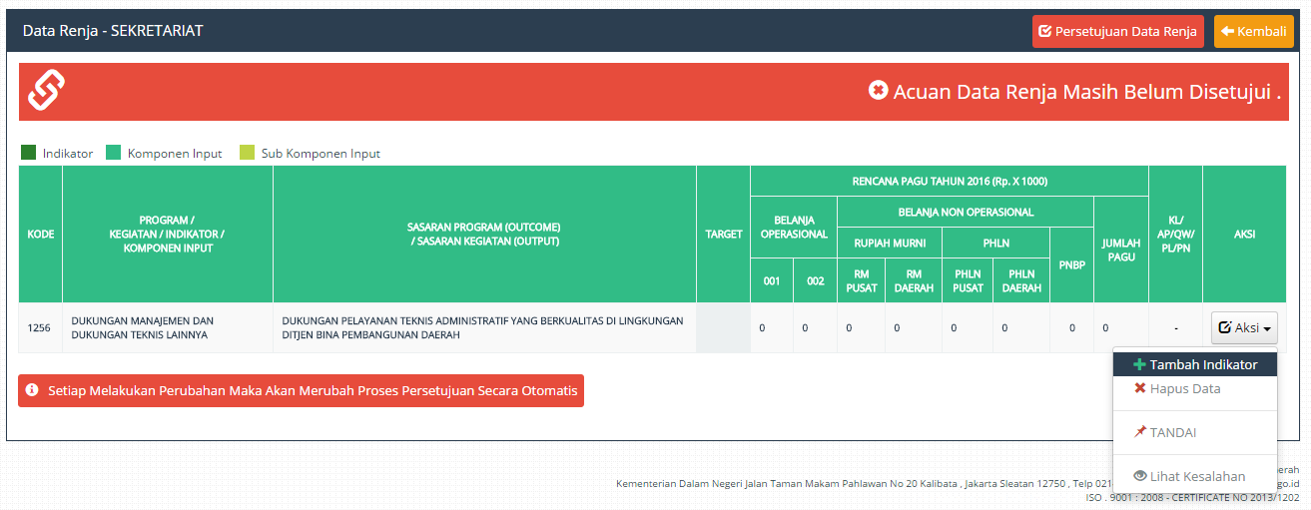

Gambar Penambahan **Data Indikator**

3. Isi "**Kolom**" yang telah disediakan.

4. Tekan Tombol "**Ya**" Untuk Melakukan Peyimpanan Data.

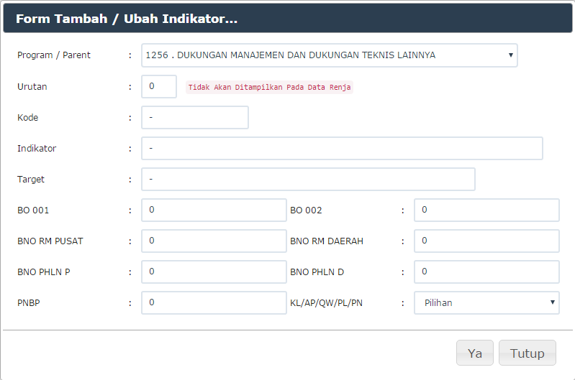

Gambar Form Tambah **Data Indikator**

5. Data "**Program**" Berhasil Disimpan.



Gambar Notikasi **Proses Penyimpanan**

6. Bila Proses Penyimpanan **Berhasil** Maka Data Program Akan Muncul Pada **Data Renja**.

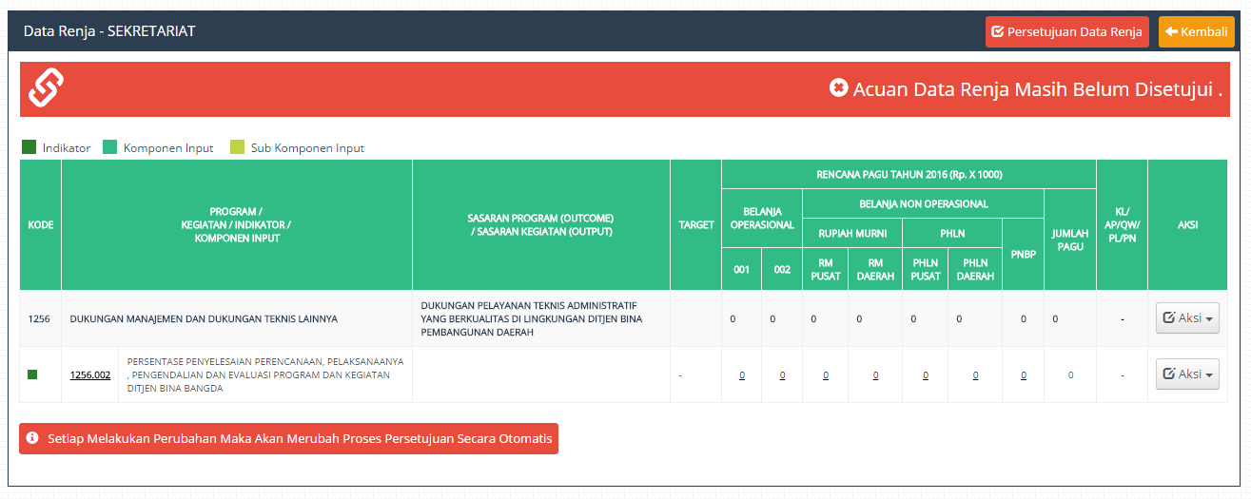

Gambar Proses Penyimpanan **Data Indikator.**

2. Meubah Data Indikator

1. Klilk Tombol Edit Pada **"Data Indikator"**

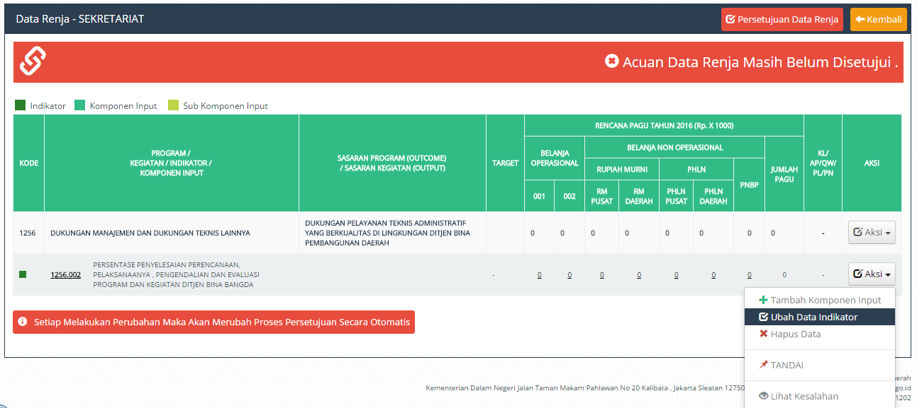

Gamabar Menu Ubah **Indikator**

2. Pilih Opsi **"Ubah Data Indikator".**

3 Isi / Ubah **Kolom** Yang Ingin Diubah.

4. Klik Tombol **"Ya".**

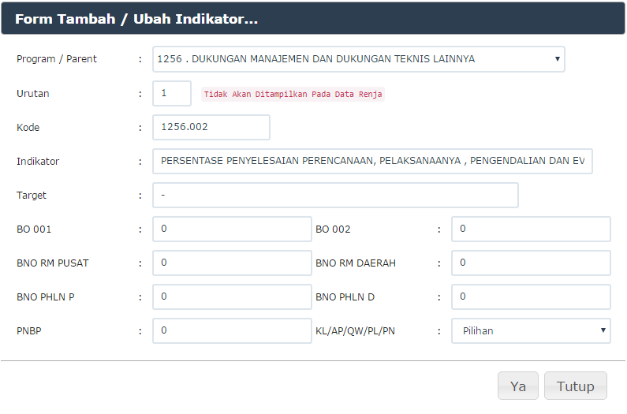

Gambar Kolom Form Ubah **Indikator**

Data Sub Komponen Input

3. Menghapus Data Indikator

1. Klik Pada Data **Indikator**

2. Pilih Opsi **Hapus Data**

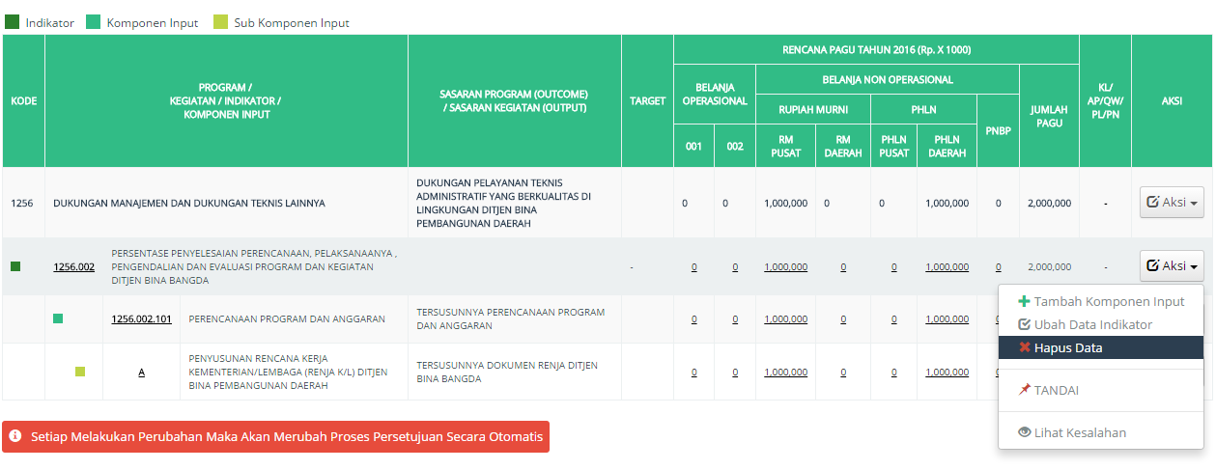

Gambar Menu Opsi **Hapus Data**

3. Pilih "**Ya**" Pada **Dialog Konfirmasi**



Gambar **Konfirmasi**

4**.** Data **Terhapus**

*Created with the Personal Edition of HelpNDoc:* [*Easily create Help documents*](http://www.helpndoc.com/feature-tour)

**Menambah / Meubah / Hapus Data Komponen Input**



Indikator merupakan (Dua) / 2 Tahap dibawah program , proses menambah Indikator ini dilakukan dengan melakukan klik pada Baris **"INDIKATOR" ,** kemudian dilanjutkan dengan mengisi Form Yang Disediakan, Begitu pula dengan proses edit , dilakukan dengan melakukan klik pada ROW **"KOMPONEN INPUT"** Kemudian Proses Ubah Dilakukan dengan mengisi Data Data Yang Tersedia Pada **Form Dialog**.

1. Menambah Data Komponen Input

1. Klik Menu "**Aksi**" Pada Data "**Indikator**".

2. Klik Menu "**Tambah Komponen Input**".

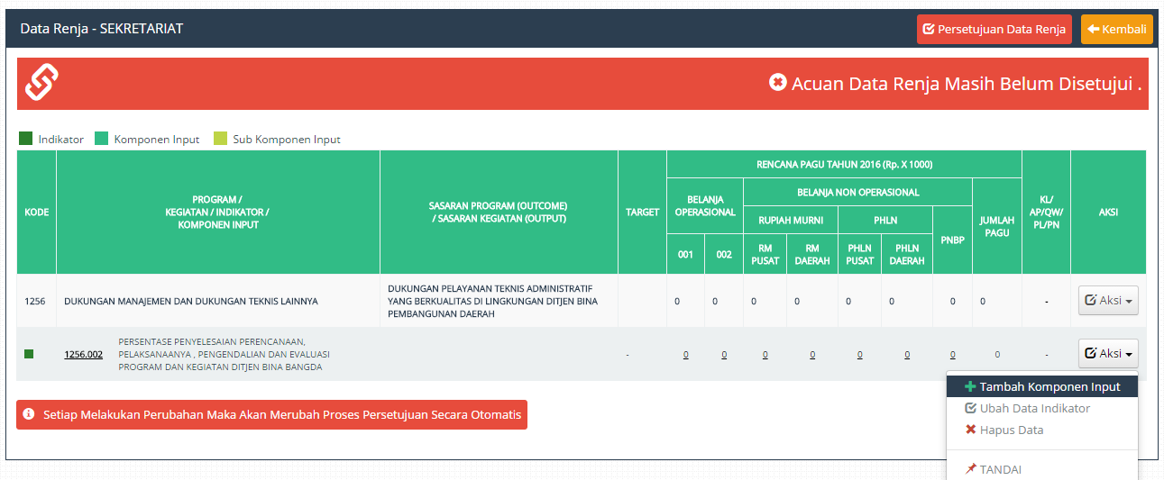

Gambar Penambahan **Data Komponen Input**

3.Isi "**Kolom**" yang telah disediakan.

4. Tekan Tombol "**Ya**" Untuk Melakukan Peyimpanan Data.

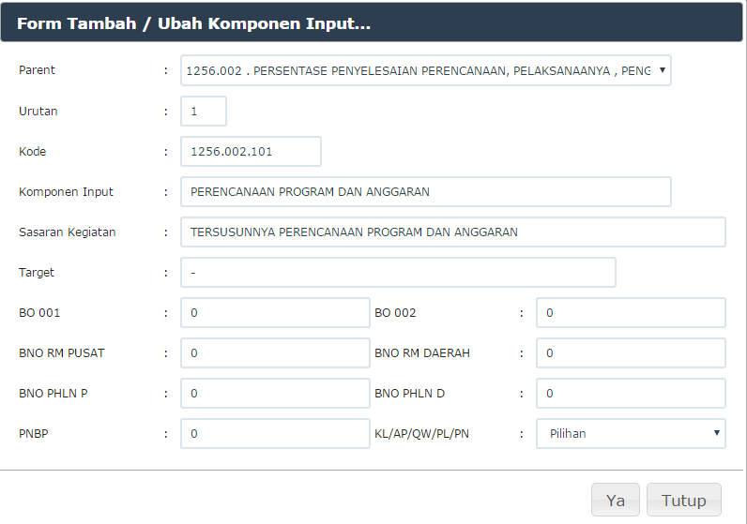

Gambar Data Kolom Pada **Komponen Input**

5. Data "**Program**" Berhasil Disimpan.



Gambar Notikasi **Proses Penyimpanan**

6. Bila Proses Penyimpanan **Berhasil** Maka Data Program Akan Muncul Pada **Data Renja**.

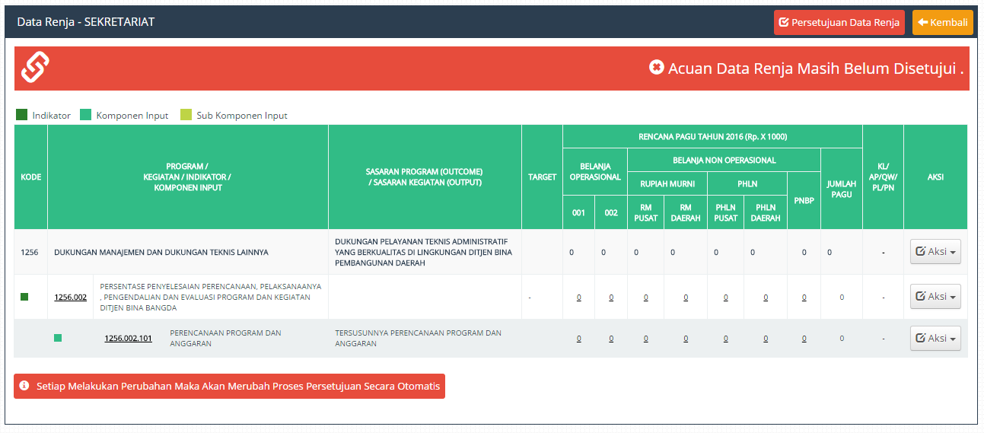

Gambar Proses Penyimpanan **Data Komponen Input.**

2. Meubah Data Komponen Input

1. Klilk Tombol Edit Pada **"Data Komponen Input "**

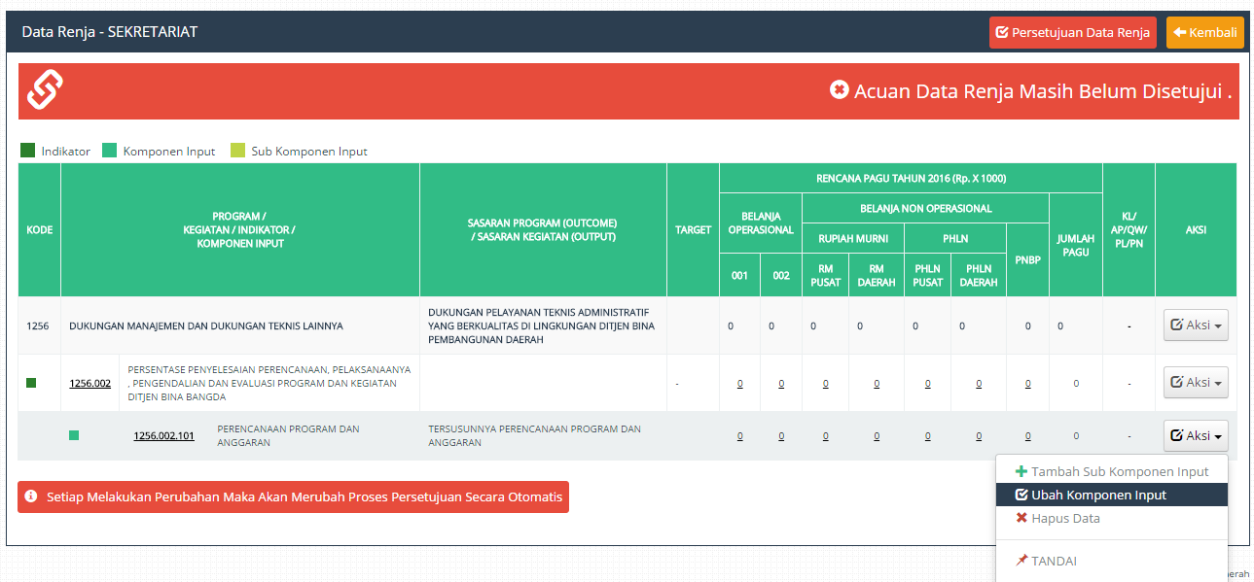

Gambar Menu Perubahan Data **Komponen Input**

2. Pilih Opsi **"Ubah Data Indikator".**

3 Isi / Ubah **Kolom** Yang Ingin Diubah.

4. Klik Tombol **"Ya".**

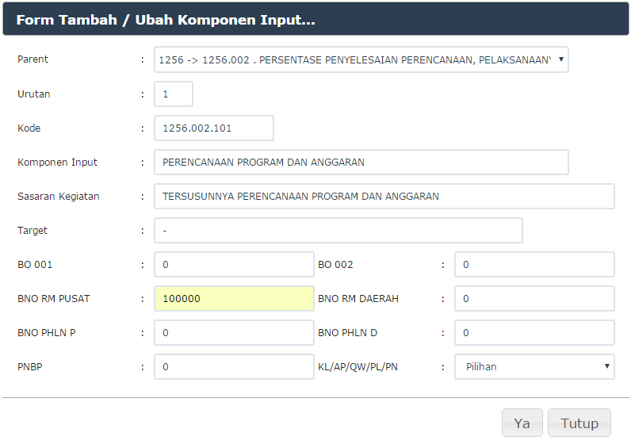

Gambar Pengisian Perubahan Data **Komponen Input**

5. Bila Penyimpanan Data Berhasil Maka **Data Komponen Input** Akan Tersimpan.

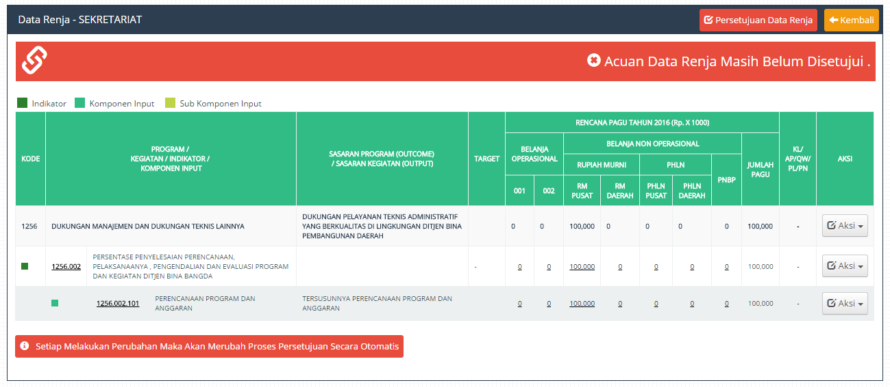

Gambar Sukses **Ubah Data**

Menghapus Data Sub Komponen Input

3. Menghapus Data Komponen Input

1. Klik Pada Data **Komponen Input**

2. Pilih Opsi **Hapus Data**

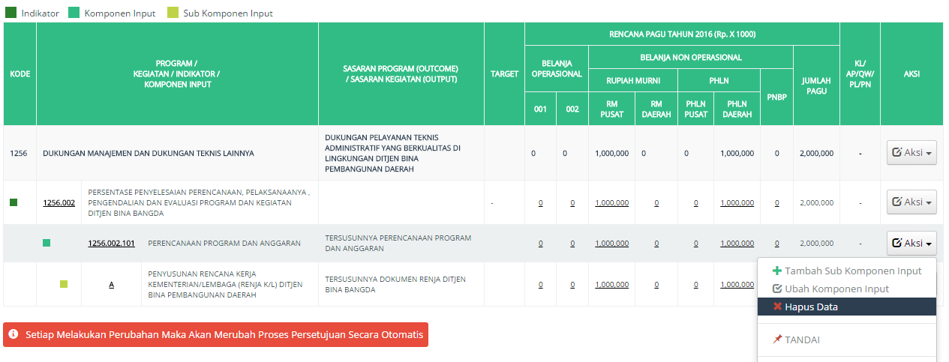

Gambar Menu Opsi **Hapus Data**

3. Pilih "**Ya**" Pada **Dialog Konfirmasi**



Gambar **Konfirmasi**

4**.** Data **Terhapus**

*Created with the Personal Edition of HelpNDoc:* [*Write EPub books for the iPad*](http://www.helpndoc.com/create-epub-ebooks)

**Menambah / Meubah / Hapus Data Sub Komponen Input**



Indikator merupakan (Tiga) / 3 Tahap dibawah program , proses menambah Indikator ini dilakukan dengan melakukan klik pada Baris **"INDIKATOR" ,** kemudian dilanjutkan dengan mengisi Form Yang Disediakan, Begitu pula dengan proses edit , dilakukan dengan melakukan klik pada ROW **"SUB KOMPONEN INPUT"** Kemudian Proses Ubah Dilakukan dengan mengisi Data Data Yang Tersedia Pada Form Dialog.

1. Menambah Data Sub Komponen Input

1. Klik Menu "**Aksi**" Pada Data "**Komponen Input**"

2. Klik Menu "**Tambah Sub Komponen Input**"

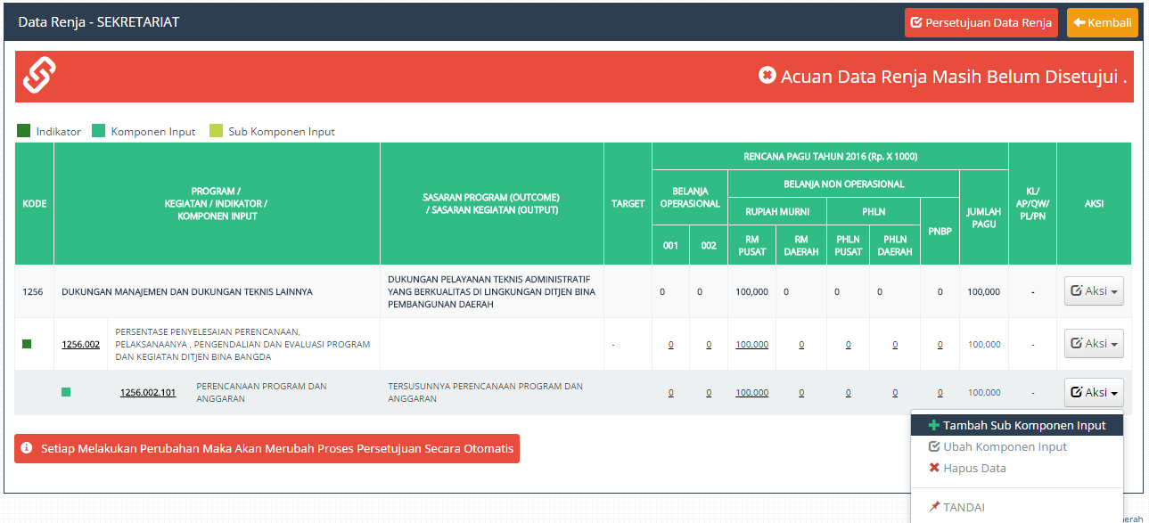

Gambar Penambahan **Data Komponen Input**

3.Isi "**Kolom**" yang telah disediakan.

4. Tekan Tombol "**Ya**" Untuk Melakukan Peyimpanan Data.

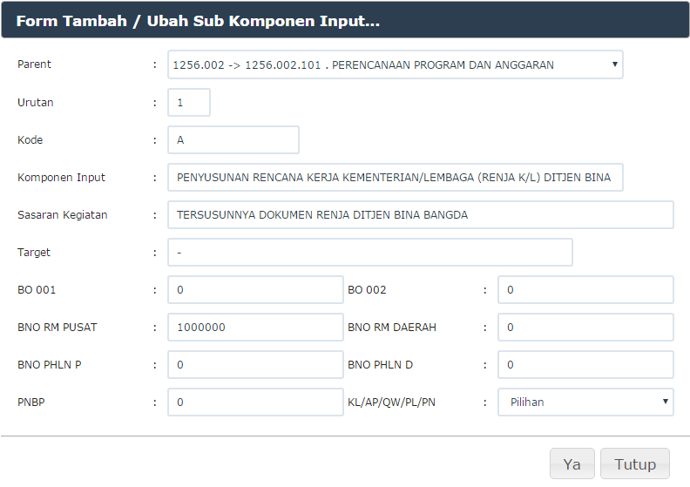

Gambar Data Kolom Pada Sub **Komponen Input**

5. Data "**Program**" Berhasil Disimpan.



Gambar Notikasi **Proses Penyimpanan**

6. Bila Proses Penyimpanan **Berhasil** Maka Data Program Akan Muncul Pada **Data Renja**.

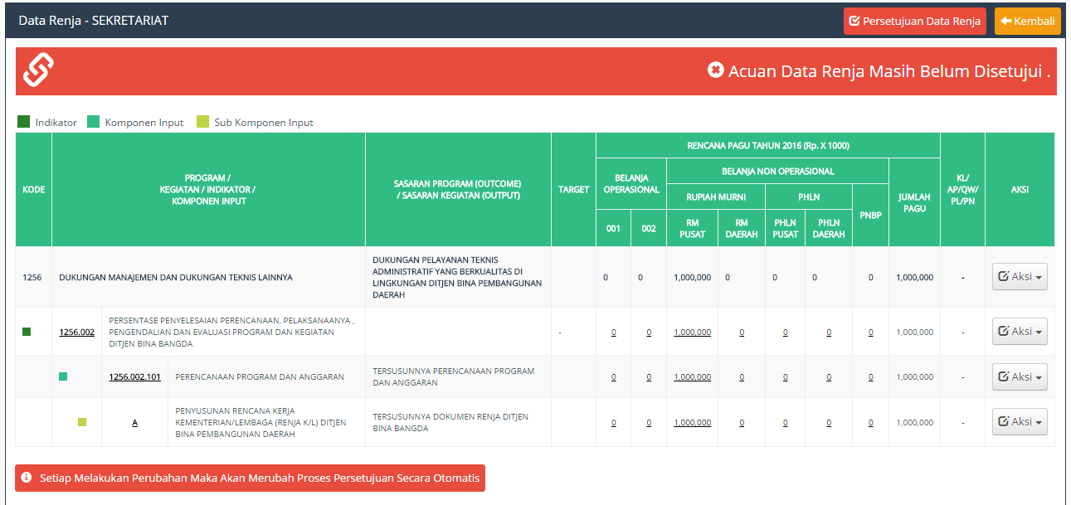

Gambar Proses Penyimpanan **Data Sub Komponen Input.**

2. Meubah Data Sub Komponen Input

1. Klilk Tombol Edit Pada **"Data Komponen Input"**

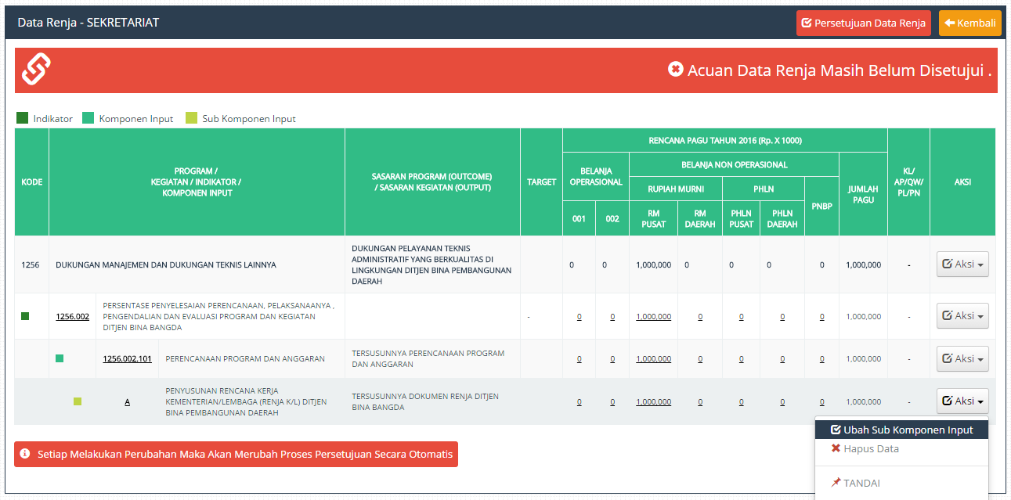

Gambar Menu Perubahan Data **Komponen Input**

2. Pilih Opsi **"Ubah Data Indikator".**

3 Isi / Ubah **Kolom** Yang Ingin Diubah.

4. Klik Tombol **"Ya".**

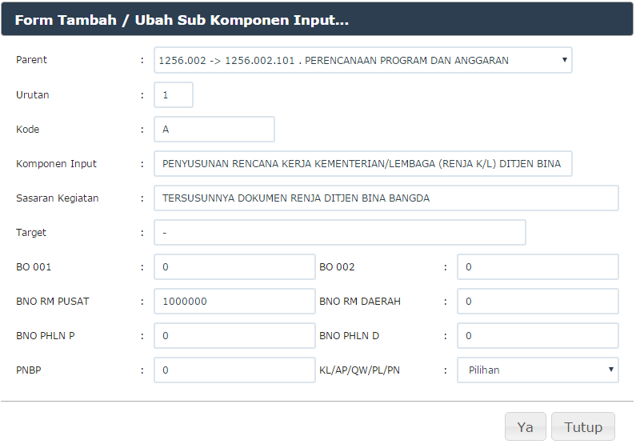

Gambar Pengisian Perubahan Data **Sub Komponen Input**

5. Bila Penyimpanan Data Berhasil Maka **Data Sub Komponen Input** Akan Tersimpan.

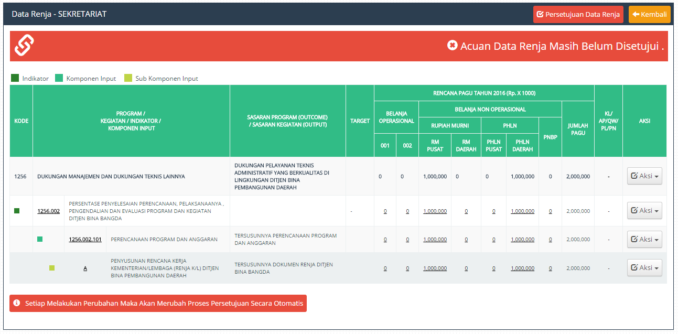

Gambar Pengisian Perubahan Data **Sub Komponen Input**

3. Menghapus Data Sub Komponen Input

1. Klik Pada Data **Sub Komponen Input**

2. Pilih Opsi **Hapus Data**

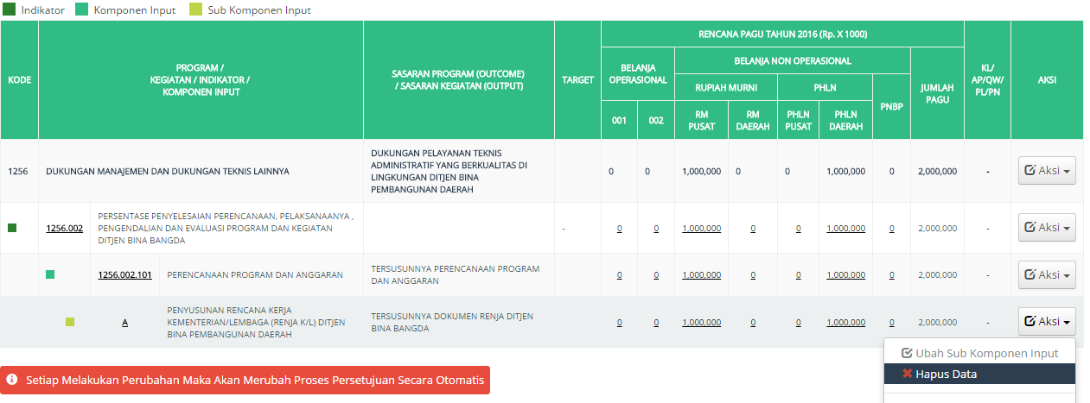

Gambar Menu Opsi **Hapus Data**

3. Pilih "**Ya**" Pada **Dialog Konfirmasi**



Gambar **Konfirmasi**

4**.** Data **Terhapus**

*Created with the Personal Edition of HelpNDoc:* [*iPhone web sites made easy*](http://www.helpndoc.com/feature-tour/iphone-website-generation)

Persetujuan Data Renja

Persetujuan dilakuakan guna mengunci data renja yang sudah diisi oleh setiap Direktorat maupun Sekretariat , dilakukan dimana bila data Renja yang telah terisi telah disetujui oleh semua pihak dan tidak akan dirubah kembali dalam jangka waktu tertentu, proses persetjuan ini memungkinkan data Renja yang sudah diisi tidak bisa dirubah kembali.

*Created with the Personal Edition of HelpNDoc:* [*Easy EPub and documentation editor*](http://www.helpndoc.com)

**Persetujuan Data Renja**

Persetujuan Data Renja Merupakan Salah satu tahap dalam aplikasi ini , yang merupakan proses persetujuan bersama dimana data renja telah disepakati oleh semua pihak , dan bila proses persetujuan ini sudah dilakukan maka **Data Renja** akan dikunci dalam kurun waktu yang tidak ditentukan,

1. Persetujuan Data Renja

1. Masuk Ke Menu "**RENCANA KERJA**".

2. Klik Menu "**Data Renja**".

3. Klik Tombol **"Lihat"** di Pojok Kanan



Gambar Persetujuan **Data Renja**

**4.** Pilih Tombol **"Persetujuan Data Renja"**

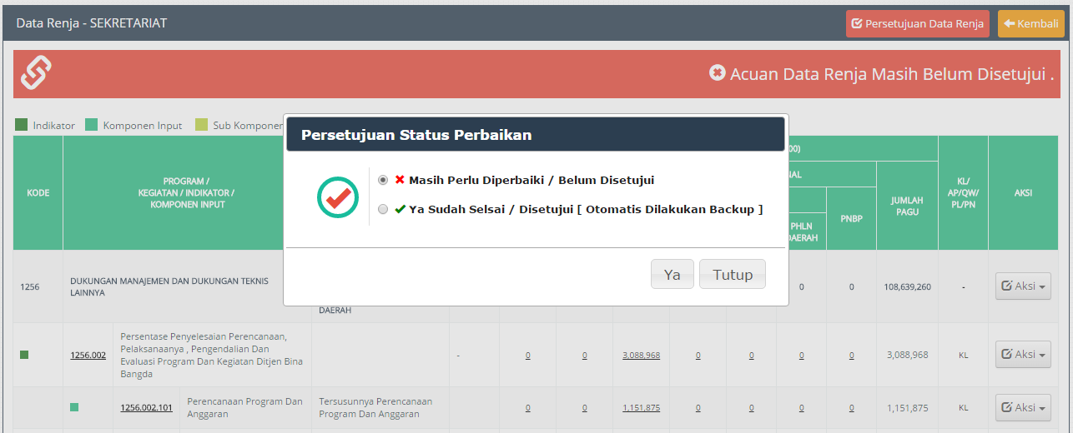

**5.** Pilihan "**YA Sudah Selesai / Disetujui**" Bila Persetujuan Disetujui.

**6.** Pilihan "**Masih Perlu Diperbaiki**" Bila Persetujuan Masih Harus Diperbaiki.

Catatan :

**Bila Data Renja Sudah Disetujui Maka Pengisian Data Renja Akan Dikunci , Hingga Batawan Waktu Tidak Tertentu.**

*Created with the Personal Edition of HelpNDoc:* [*Easy EPub and documentation editor*](http://www.helpndoc.com)

**Export**

*Created with the Personal Edition of HelpNDoc:* [*Create iPhone web-based documentation*](http://www.helpndoc.com/feature-tour/iphone-website-generation)

**Export Excel**



Proses Export Excel merupakan hasil akhir , ayang akan digunakan sebagai laporan untuk mengetahui seluruh data Renja yang tersedia , tahapan melakukan proses export ini dapat dilihat melalui tahapan di bawah ini ....

1. Masuk Ke Menu **Rencana Kerja**

2. Kemudian Klik Menu **Data** **Renja**.

3. Klik Menu **Export to Excel**.

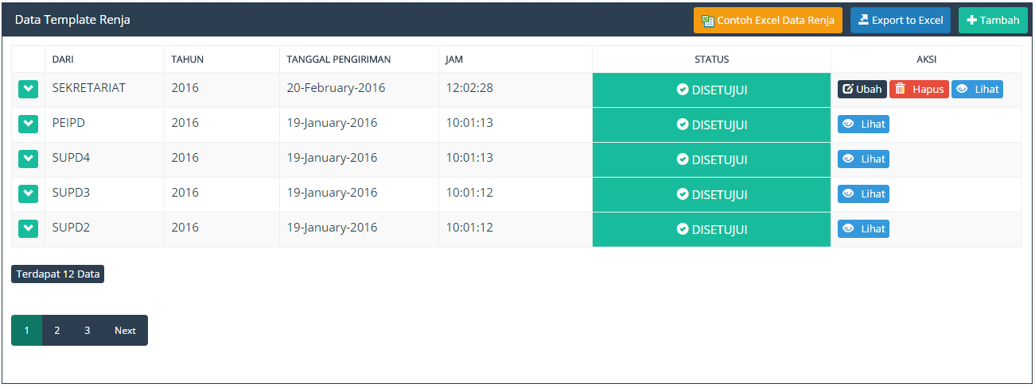

Gambar Menu **Data Renja**

4. Klik Tombol **Export To Excel**

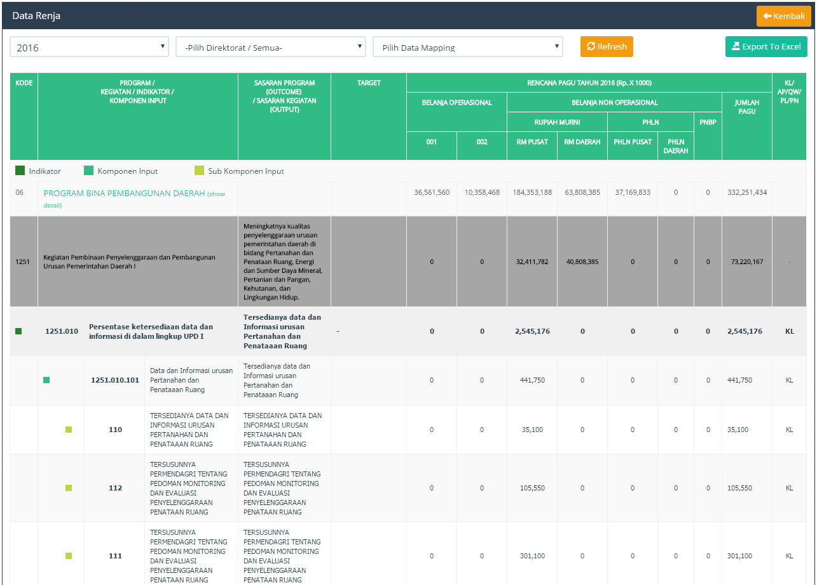

**5.** File Excel akan terdownload ke Lokal Komputer Anda.



**6.** Laporan yang Berbentuk **Excel** Bisa LAngsung Dibukan Di Lokal Komputer Anda

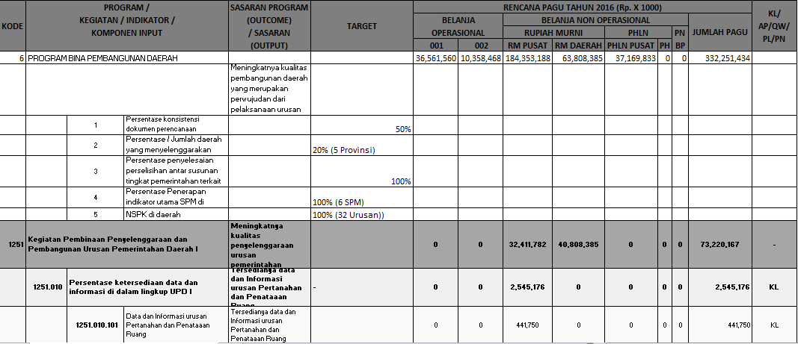

*Created with the Personal Edition of HelpNDoc:* [*Single source CHM, PDF, DOC and HTML Help creation*](http://www.helpndoc.com/help-authoring-tool)

**Data Capaian**

Data Capaian

Catatan :

**1. Pengisian Data Capaian dilakukan setelah data Renja Dimasukan Kedalam Aplikasi.**

**2. Pengisian Data Capaian Akan Dikunci Bila data Capaian Sudah Dilakukan Persetujuan.**

**3. Pengisian Data Capaian Akan Dikunci Bila Waktu Pengisian Data Capaian Dinonaktifkan.**

*Created with the Personal Edition of HelpNDoc:* [*Write eBooks for the Kindle*](http://www.helpndoc.com/feature-tour/create-ebooks-for-amazon-kindle)

**Pengisian Data Capaian**



Capaian merupakan Data yang berisikan Capaian Realisasi Rencana Kerja Setiap Direktorat / Bagian , proses pengisian data Capaian ini dilakukan guna melihat target kinerja setiap Direktorat .

1. Pengisian Data Capaian

1. Masuk Ke Menu "**RENCANA KERJA**".

2. Klik Menu "**Data Capaian Renja**".

3. Klik Tombol **"Lihat"** di Pojok Kanan.

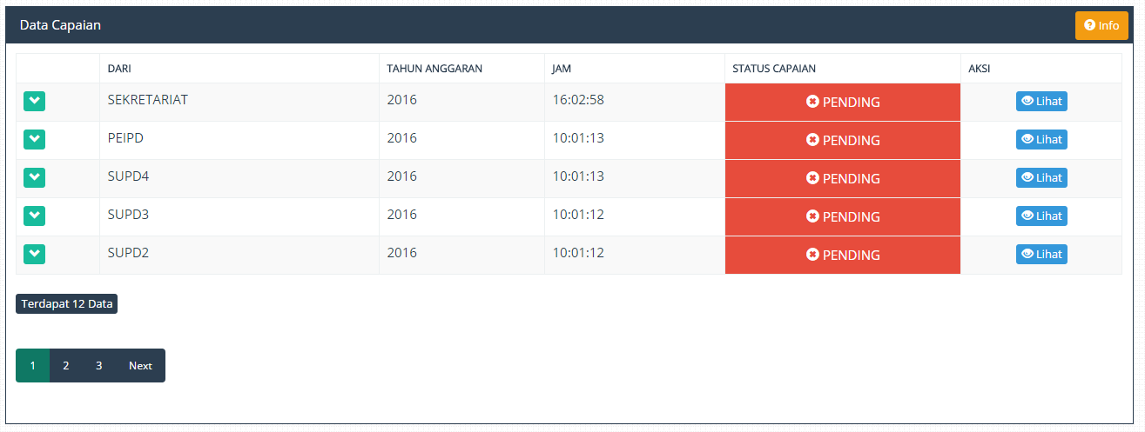

Gambar **Data Capaian**

4. Pengisian Capaian Bisa Dilakukan Dengan Memilih Salah Satu Dari 5 Tab yang Tersedia , Diantaranya

* + - Capaian Kinerja
    - Capaian Keuangan
    - Capaian DKTP
    - Capaian PHLN
    - Capaian Renaksi



Gambar **Data Komponen Capaian**

5. Pilih Salah Satu Tab Yang Diisi (***Misalkan Tab Capaian Kinerja***), Capaian Terbagi Menjadi 2 Tab

* + - **Target**
    - **Realisasi**

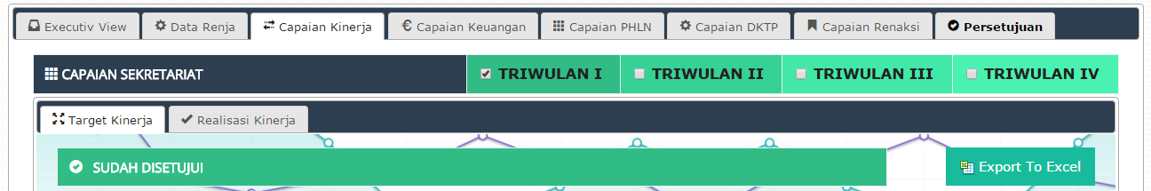

Gambar **Data Komponen Capaian , Target da Realisasi**

6. Pilih Salah Satu Antara **Target** dan **Realisasi.** Kemudian isi pada bagian Kolom tang berada disebelah kanan , Yange berada Pada kolom **Bulan / Triwulan,** Kemudian isikan Dengan Angka yang Diinginkan.

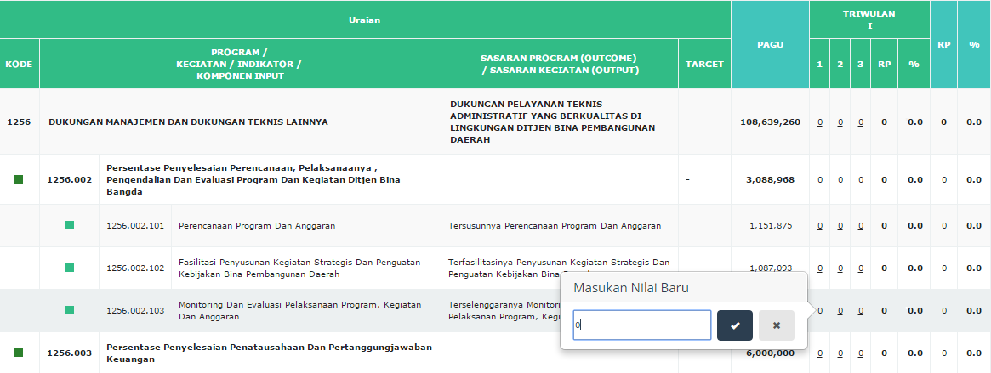

Gambar **Pengisian Data Capaian**

7. Bila Sudah tinggal tekan Tombol "**Centang**".

*Created with the Personal Edition of HelpNDoc:* [*Free EPub producer*](http://www.helpndoc.com/create-epub-ebooks)

**Persetujuan Data Capaian**



Persetujuan Data Capaian Merupakan Salah satu tahap dalam aplikasi ini , yang merupakan proses persetujuan bersama dimana data renja telah disepakati oleh semua pihak , dan bila proses persetujuan ini sudah dilakukan maka **Data Capaian** akan dikunci dalam kurun waktu yang tidak ditentukan,

1. Persetujuan Data Capaian

1. Masuk Ke Menu "**RENCANA KERJA**".

2. Klik Menu "**Data Capaian Renja**".

3. Klik Tombol **"Lihat"** di Pojok Kanan.



Gambar **Data Capaian**

4. Pilih Tab "**Persetujuan**"



Gambar Tab **Persetujuan**

5. Masuk Ke **Tab Persetujuan,** Kemudian Pilih Komponen Capaian Yang Akan Disetujui.

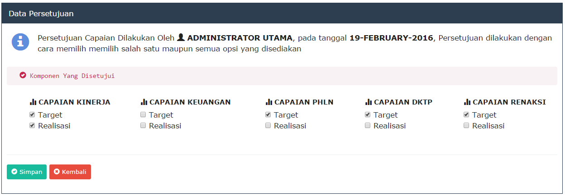

Gambar **Data Persetujuan Capaian**

5. Pilih Tombol "**Ya**" Untuk Melanjutkan Proses Persetujuan

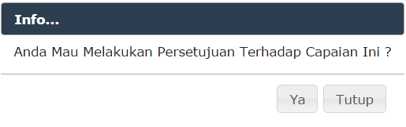

Gambar **Konfirmasi** Simpan Data

6. Bila Data Capaian Berhasil Disimpan Maka Akan Keluar Notifikasi.

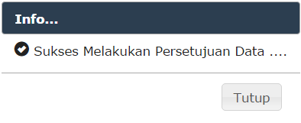

*Created with the Personal Edition of HelpNDoc:* [*Benefits of a Help Authoring Tool*](http://www.helpauthoringsoftware.com)

**Export Excel**



Fitur Export dilakukan sebagai laporan , bentuk laporan tersebut berupa table yang ditampilkan dalam bentuk bulanan maupun triwulan , berikut adalah langkah demi langkan membuat / melakukan export laporan dalam bentuk excel.

1. Masuk kedalam menu capaian .

2. Pilih Salah Satu **TAB** yang akan dilakukan proses **Export**.

3. Klik Tombol **Export** yang Tersedia di sebelah Kanan.

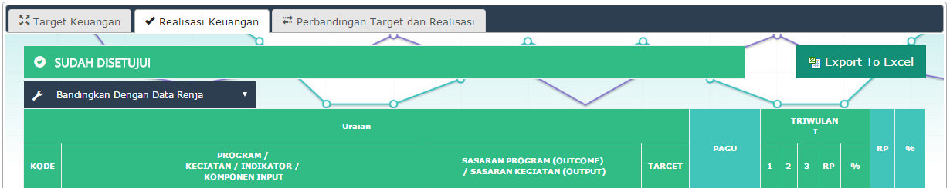

Gambar Tombol **Export** Tersedia Di Sebelah Kanan

4. File Akan Terdownload ke Komputer Anda



Gambar File **TerDownload** Ke Local

5. File Bisa Langsung dibukan dengan Extensi \***xls**.

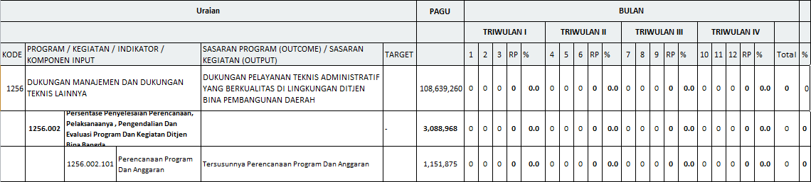

Gambar File **Excel Yang Sudah Di Download** Ke Local

*Created with the Personal Edition of HelpNDoc:* [*Free PDF documentation generator*](http://www.helpndoc.com)

**Export**

Export

Catatan :

**1. Proses Export Dilakukan Untuk Mencetak Hasil Data Renja Dalam Bentuk**

**1.1 . Excel**

**1.2 . Export Ke Aplikasi Renja Bappenas**

*Created with the Personal Edition of HelpNDoc:* [*Generate Kindle eBooks with ease*](http://www.helpndoc.com/feature-tour/create-ebooks-for-amazon-kindle)

**Export Ke Excel**



Proses Export Excel merupakan hasil akhir , ayang akan digunakan sebagai laporan untuk mengetahui seluruh data Renja yang tersedia , tahapan melakukan proses export ini dapat dilihat melalui tahapan di bawah ini ....

1. Export Ke Excel

1. Masuk Ke Menu "**Export**".

2. Klik Menu "**Tujuan Export**".

3. Pilih Opsi "**Excel"**.

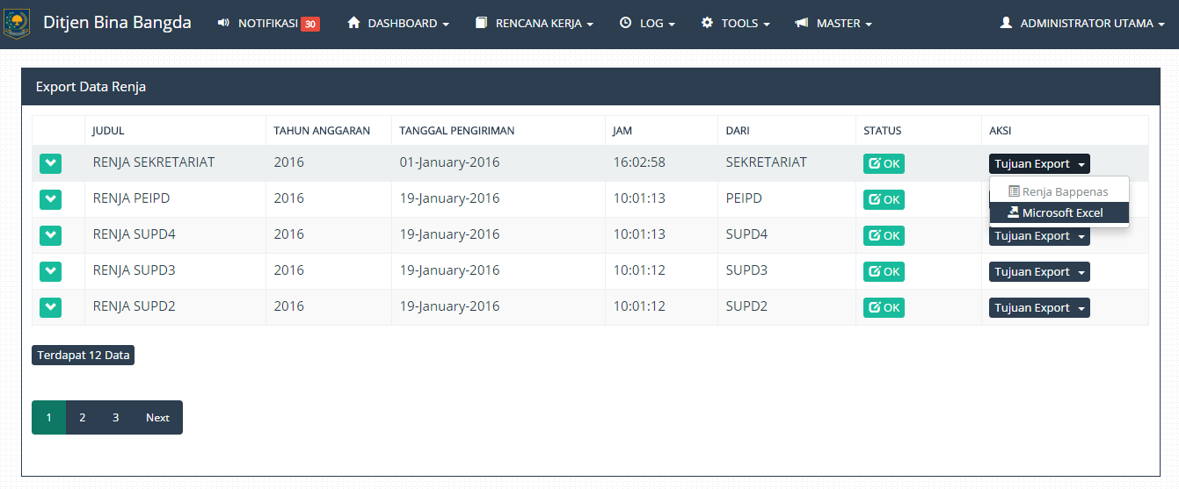

Gambar Menu **Export**

4. Klik Tombol **"Lakukan Export Ke Excel"**

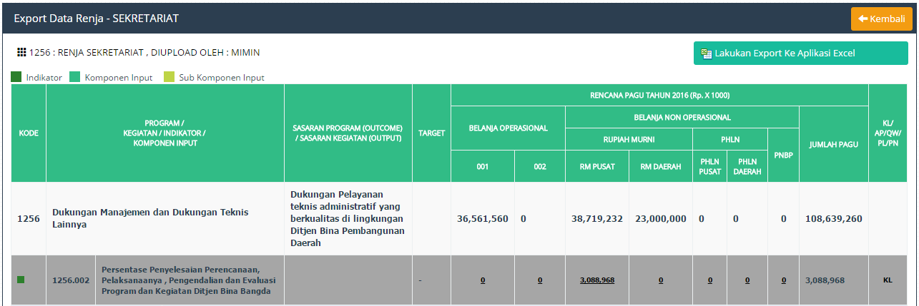

Gambar **Form** **Export**

**5.** Klik "Ya" Pada Form Konfirmasi

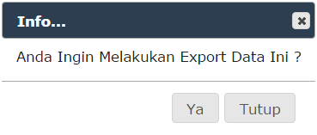

Gambar **Form** **Konfirmasi Export**

**6.** Bila Sudah maka Excel Akan Ter **Download**



Gambar **Excel Export**

*Created with the Personal Edition of HelpNDoc:* [*Write EPub books for the iPad*](http://www.helpndoc.com/create-epub-ebooks)

**Export Ke Renja Bappenas**



1. Export Ke Renja Bappenas

1. Masuk Ke Menu "**Export**".

2. Klik Menu "**Tujuan Export**".

3. Pilih Opsi **"Renja Bappenas"**.

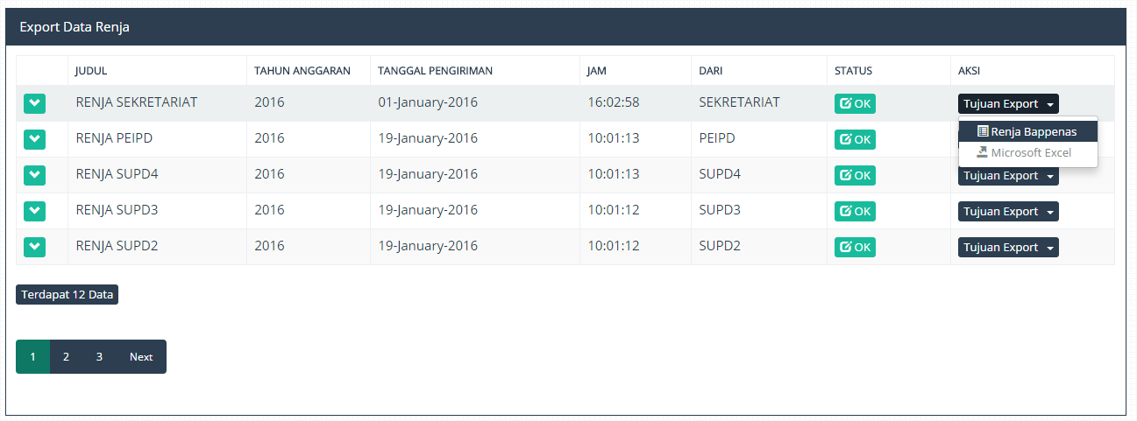

Gambar Menu **Export**

4. Klik Tombol **"Lakukan Export Ke Renja Bappenas"**

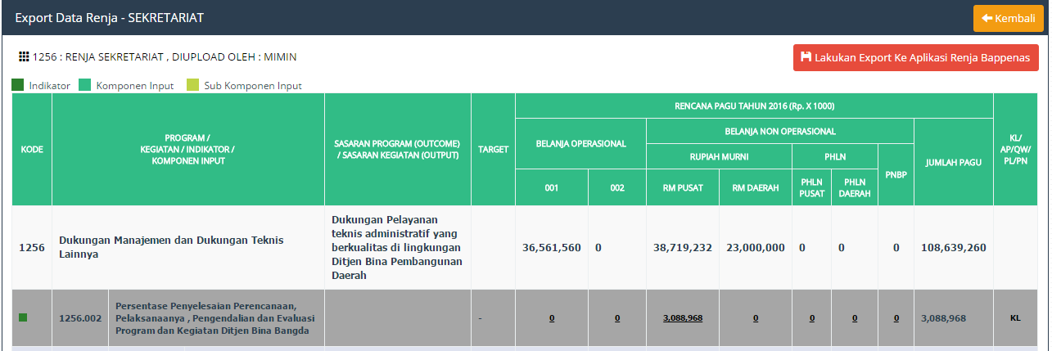

Gambar **Form** **Export**

**5.** Klik "**Ya**" Pada Form Konfirmasi



Gambar **Form** **Konfirmasi Export**

**6.** Bila Sudah **Data Renja** Akan Di Export Ke Aplikasi Renja Bappenas.

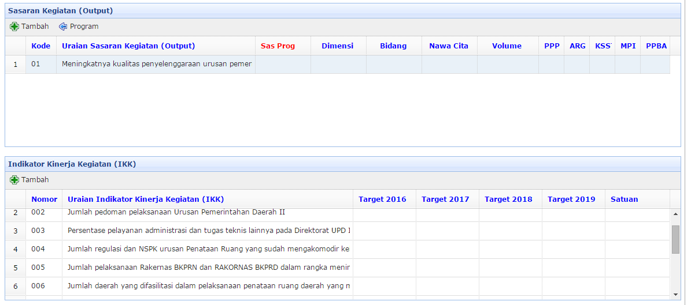

**Gambar Hasil Export Ke** Renja Bappenas.

7. Untuk Melakukan Akses Ke Aplikasi Renja Bappenas Dapat Dilakukan Dengan :

1. Masuk Ke Menu "**Tools**"

2. Pilih Menu "**Aplikasi Renja Bappenas**"

*Created with the Personal Edition of HelpNDoc:* [*Benefits of a Help Authoring Tool*](http://www.helpauthoringsoftware.com)

**Log**



Log **Persetujuan Renja**  merupakan hasil dari proses persetujuan renja dimana bila data renja sudah disetujui maka data tersebut akan di backup / disimpan guna menyimpan data hasil data renja yang sudah distujui tadi , dan bisa digunakan kembali / di lakukan data Restore jika diperlukan.

*Created with the Personal Edition of HelpNDoc:* [*Full-featured Documentation generator*](http://www.helpndoc.com)

**Restore Log Persetujuan Renja**



Proses Restore dilakukan bila data renja yang tersedia mengalami beberapa kendala / masalah yang di luar expectasi user , misalkan data renja rusak karena sesuatu , maka proses ini bisa dilakukan guna menyelamatkan data Renja Tersebut. Berikut adalah tahapan melakukan Restore Data Renja Pada Aplikasi.

1. Masuk ke Menu **LOG.**

2**.** Klik Menu **"Log Persetujuan Renja".**

3. Klik Menu **Lihat / Restore.**

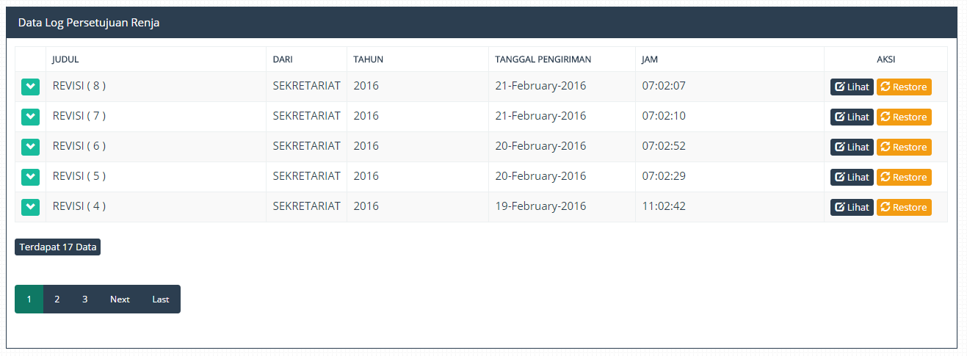

Gambar Menu **Log Persetujuan Renja**

5. Klik **Tombol**  **Restore** Di Pojok Kanan Atas .

6. Klik Tombol ya Pada Dialog Komfirmasi.

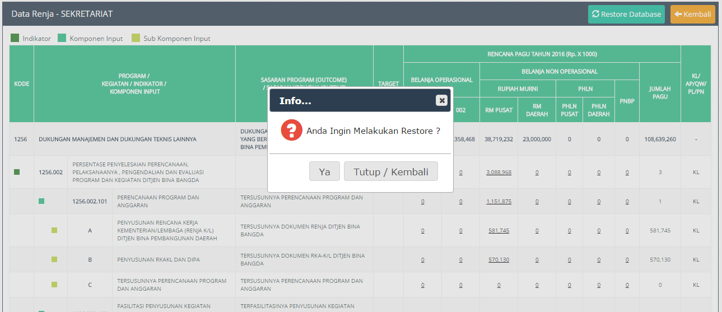

Gambar **Proses** **Restore**

7. Bila Proses Sudah Selesai maka **Notifikasi** Sukses Akan Keluar.

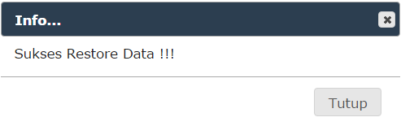

Gambar **Notifikasi** Sukses

*Created with the Personal Edition of HelpNDoc:* [*Free help authoring tool*](http://www.helpndoc.com/help-authoring-tool)

**Restore Log Persetujuan Capaian**



Proses Restore dilakukan bila data renja yang tersedia mengalami beberapa kendala / masalah yang di luar expectasi user , misalkan Data Capaian Rusak karena sesuatu , maka proses ini bisa dilakukan guna menyelamatkan Data Capaian Tersebut. Berikut adalah tahapan melakukan Restore Data Capaian Pada Aplikasi.

1. Masuk ke Menu **LOG.**

2**.** Klik Menu **"Log Persetujuan Capaian".**

3. Klik Menu **Lihat / Restore.**



Gambar Menu **Log Persetujuan Capaian**

5. Klik **Tombol**  **Restore** Di Pojok Kanan Atas .

6. Klik Tombol ya Pada Dialog Komfirmasi.

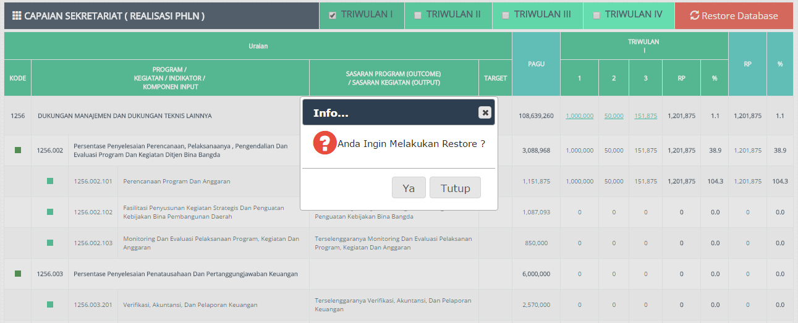

Gambar **Proses** **Restore**

7. Bila Proses Sudah Selesai maka **Notifikasi** Sukses Akan Keluar.



Gambar **Notifikasi** Sukses

*Created with the Personal Edition of HelpNDoc:* [*Full-featured Documentation generator*](http://www.helpndoc.com)

**Tools**

*Created with the Personal Edition of HelpNDoc:* [*Easily create EPub books*](http://www.helpndoc.com/feature-tour)

**Penguncian Isian**



Penguncian isian merupakan salah satu fitur yang tersedia dalam aplikasi , gunanya untuk mencegah user dalam melakukan perubahan data Renja yang sudah disetujui maupun belum disetujui , data ini dibuat dalam bentuk bulanan , fitur ini disediakan guna melakukan penguncian dalam melakukan pengisian data berupa.

* 1. **Renja.**
  2. **Target Capaian.**
  3. **Reaslisasi Capaian**

Berikut adalah tahapan proses perubahan data pada menu penguncian ini .

1. Masuk Ke Menu **"Tools"**

2. Masuk Ke Menu **"Penguncian Isian"**

3.Pilih Tab Yang Ingin Dipilih, Kemudian Lakukan Perubahan Data Oleh User.

4. Klik Tombol "**Edit**"

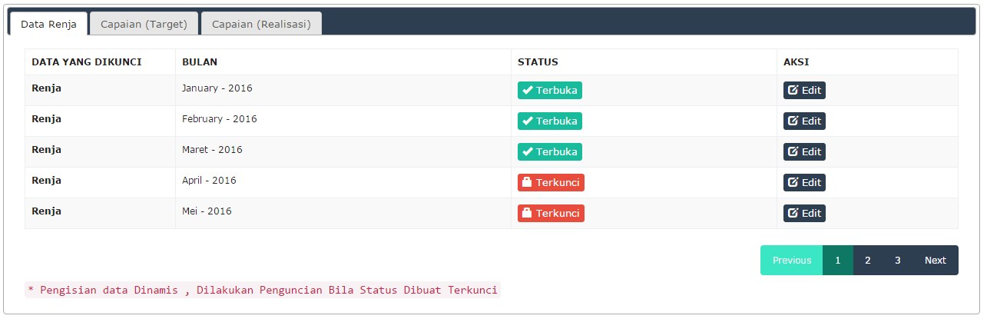

Gambar Menu **Penguncian Isian**

5. Tombol **Simpan** Ketika Data yang Diinginkan Sudah .

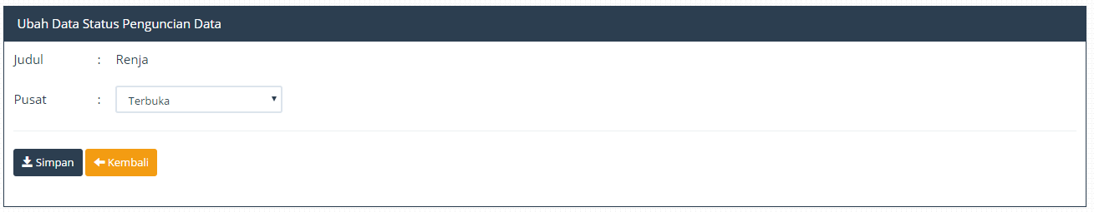

Gambar **Form Update**

6.Klik Tombol ya Pada **Konfirmasi** .

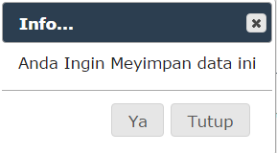

Gambar **Form Notifikasi**

7. Bila Sudah Selesai Maka Proses Yang Akan Terjadi Pada Data Renja Maupun capaian , Akan **Terkunci**.

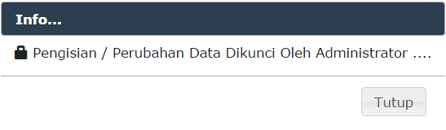

Gambar Bila **Proses** **Penguncian** Sudah Berhasil

*Created with the Personal Edition of HelpNDoc:* [*Easily create Qt Help files*](http://www.helpndoc.com/feature-tour)

**Aplikasi Renja Bappenas**



Aplikasi "**Renja Bappenas"** ini Merupakan Aplikasi Diluar Aplikasi "**Optimasi Renstra dan Renja**" Namun Terintegrasi Dengan Aplikasi "**Optimasi Renstra dan Renja**" , proses intgrasi ini terkait pada Proses Export yang ada Pada Aplikasi "**Optimasi Renstra dan Renja**" Dimana Data Kegiatan yang tersedia pada Aplikasi "**Optimasi Renstra daan Renja**" Dapat di Export Ke Aplikasi "**Renja Bappenas" , Berikut contoh data yang ada pada Aplikasi OPtimasi Renstra Renja dan Berada Di dalam Aplikasi Renja Bappenas.**



**Gambar** Data **Kegiatan** Pada Aplikasi **Optimasi Renstra Renja**

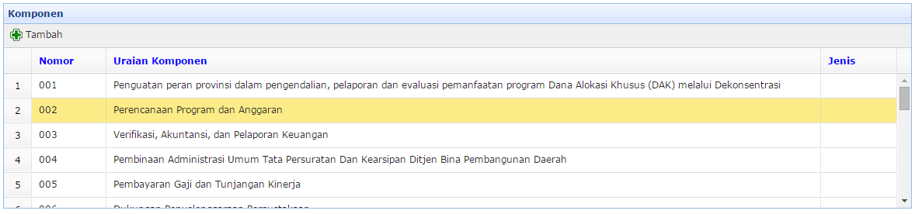

**Gambar** Data Kegiatan Pada Aplikasi **Renja Bappenas**

*Created with the Personal Edition of HelpNDoc:* [*Easily create Qt Help files*](http://www.helpndoc.com/feature-tour)

**Backup dan Restore Database**



Backup database digunakan untuka melakukan antisipasi terhadap kerusakan data yang terjadi secara tidak sengaja maupun disengaja , proses ini disediakan guna mempermudah userdalam mengelola data bila terjadi kerusakan., tahapan melakukan Backup dan Restore dapat dilihat melalui cara dibawah ini .

1. Menambah Data Backup

1. Masuk Ke Menu **"Tools".**

2. Masuk Ke Menu **"Backup Database".**

3. Setelah Masuk Ke Menu **"Backup Database"** , Klik Tombol "**Tambah"**.

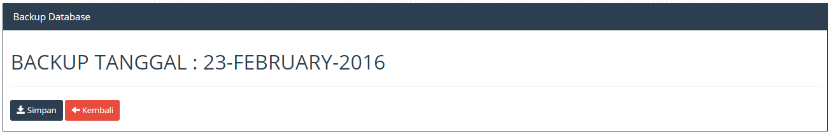

Gambar Form **Backup Database**

**4.** Klik Tombol Ya Pada Notifikasi

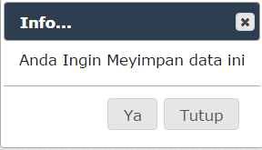

Gambar Form **Notifikasi**

2. Restore Data Backup

1. Masuk Ke Menu **"Tools".**

2. Masuk Ke Menu **"Backup Database".**

3. Setelah Masuk Ke Menu **"Backup Database"** , Klik Tombol "**Restore Database**".

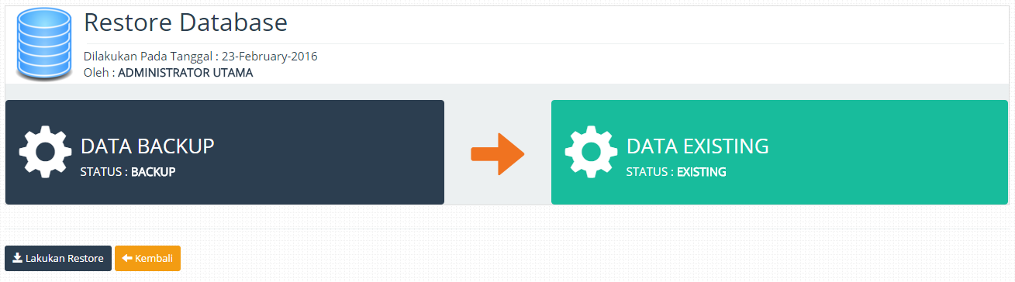

Gambar Form **Restore Database**

**4.** Klik Tombol Ya Pada Notifikasi

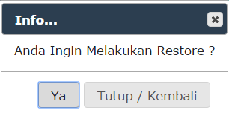

Gambar Form **Notifikasi**

*Created with the Personal Edition of HelpNDoc:* [*Free EPub producer*](http://www.helpndoc.com/create-epub-ebooks)

**Ganti Username Dan Password**



Ganti **Username** dan **Password** merupakan salah satu fitur guna memperketat privasi user dari penyalah gunaan atau tindakan jahil maupun berperilaku jahat , fitur ini dibuat agar setiap user dapat melakukan akses kedalam aplikasi secara sah .Langkah demi langkah tahapannya bisa dilihat dibawah ini.

1. Pada Menu Utama Klik Menu Yang Tersedia di Seblah Kanan YAng Merupakan Nama Pengguna.

2. Kemudian Pilih menu "Ganti Username dan Password".

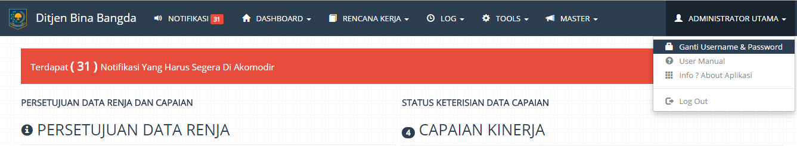

Gambar Menu **Ganti Username dan Password**

3. Isikan Field Field yang disediakan.

4. Klik Tombol **Simpan** .

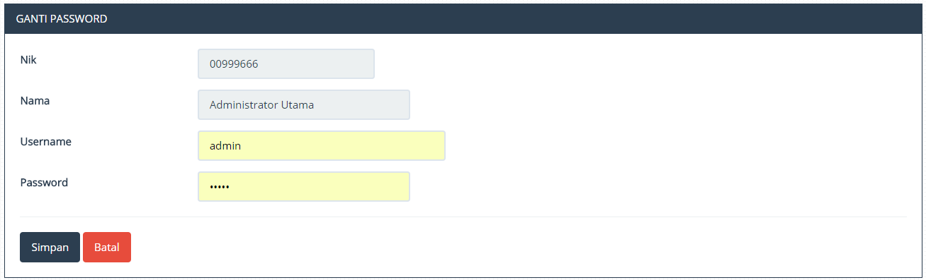

Gambar **Form Ganti Username Password**

5. Klik Tombol Ya Pada **Notifikasi.**

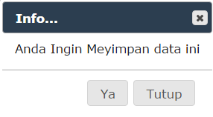

Gambar **Notifikasi**

*Created with the Personal Edition of HelpNDoc:* [*Easy EPub and documentation editor*](http://www.helpndoc.com)